第二章（第二章补充文档和教材第二章）

1.为什么要对系统进行建模？建立系统数学模型一般有哪些方法？

（1）系统不存在。例如系统还处于设计阶段，还没有真正建立起来，因此不可能在真实系统上进行试验。

（2）在真实系统上做试验不安全、不经济

（1）分析法

分析法是根据系统的工作原理，运用一些已知的定理和原理推导出描述系统的数学模型，例如能量守恒定理和各种电路定理等，这就是理论建模的方法，也称之为白箱问题。

分析法属于演绎法，是从一般到特殊的过程，并且将模型看作为从一组前提下经过演绎而得到的结果。此时，试验数据只被用来进一步证实或否定原始的原理。

（2）测试法

系统的动态特性必然表现在变化的输入输出数据中，通过测量系统在人为输入作用下的输出响应，或正常进行时系统的输入输出记录，加以必要的数据处理和数学计算，估计出系统的数学模型，这种方法也叫做系统辨识，或称之为黑箱问题。测试法属于归纳法，是从特殊到一般的过程。

（3）综合法

实际应用时，两种方法应该是互相补充，而不能互相取代。在有些情况下，可以将两种方法结合起来，即运用分析法列出系统的理论数学模型，运用系统辨识法来确定模型中的参数。这种方法也称为灰箱问题。

2.为什么要对系统模型进行计算机仿真？

（1）在系统的具体电路制作之前，先对系统的可行性和有效性进行研究，避免电子系统设计的盲目性

（2）大大提高了后续产品的设计效率，缩短了开发周期

3计算机仿真的三个基本要素是什么？它们之间有怎样的联系？

系统、系统模型和计算机

联系这三个要素的基本活动是：系统模型建立、仿真模型建立和仿真实验

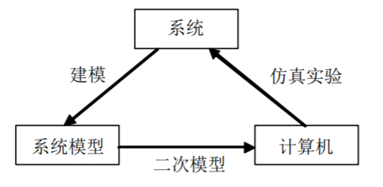

4.简述数字IC芯片的设计流程。其中前端设计和后端设计一般是如何划分的？前端设计分为哪几个层次？每一个层次的功能是什么？

数字IC芯片设计顺序是先前端设计再后端设计，前端设计第一层次是系统级描述，第二层次是RTL级描述，第三层次是逻辑综合；产生门级网表后可进行后端设计，其有两种选择，第一种是利用FPGA或CPLD完成硬件设计，第二种是用自动布线器将网表文件转换成相应的专用集成芯片制造工艺，做出ASIC或SOC芯片。不管哪一种，都必须使用布局布线和验证软件工具进行设计。

前后端划分：前端设计与系统实现技术无关，后端设计与系统实现技术密切相关，需要有半导体厂家的参与。

前端：（1）系统级描述

对整个芯片内部系统的数学模型描述，目的是在初始阶段，通过对系统行为描述的仿真来发现设计中存在的问题。

（2）RTL级描述

系统级描述结构比较抽象，采用RTL方式，导出系统逻辑表达式，进行下一步。

（3）逻辑综合

将RTL级描述程序转化为门级网表文件。

5. RTL级描述的主要设计语言是什么？它有哪几种描述风格？

HDL

行为描述（对设计中的构造描述按照算法路径进行，顺序语句）

数据流描述（描述数据流程运动路径和运动结果，并发语句）

结构化描述（分模块）

6 数字IC芯片设计有哪几种硬件实现方式？它们各有什么特点？

FPGA/CPLD

集成度高，速度快，开发周期短，设计灵活方便；投资风险低，市场可直接购买，适合小批量试制产品。

ASIC/SOC

芯片完全按照用户设计来定做，结构性能上更优，大规模生产时造价比较低。

7.什么叫做用户全定制IC设计、用户半定制IC设计？

（1）用户全定制IC

用户要求厂家专门定做

（2）用户半定制IC

设计生产过程中，某些部分可以预先加工，预先制作，形成标准单元，并可为所有用户选用（母片法）

8. ASIC电路有哪些特点？

（1）降低产品综合成本

（2）提高产品可靠性

（3）提高产品保密程度和竞争能力

（4）降低电子产品功耗

（5）提高电子产品工作速度

（6）大大减少电子产品体积和重量

（7）半定制设计不涉及非常专业的布局布线知识，使设计人员普遍接受。

9 .为什么说现代电子系统的发展趋势是从标准通用电路向ASIC设计过渡？

ASIC具有便于实现高容量高复杂度数字系统，提高系统性能，保护知识产权等优点；

世界上各类型的CPU，通信芯片都采用ASIC实现方式，广受大公司重视。

10.简述模拟IC芯片的设计流程。

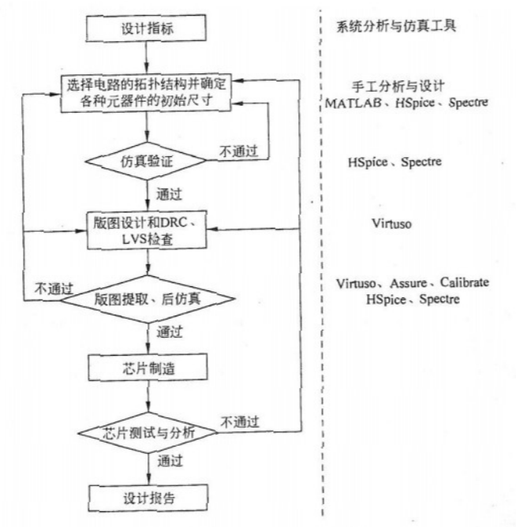

11.在模拟IC的设计中，电路分析有什么样的作用？

电路分析是模拟IC设计的前提和基础。电路分析可以帮助设计者增强电路知识，了解各种拓扑结构的优势和缺点，为设计者选择合适的电路结构提供参考；而且电路分析也是进行电路设计的前提，只有对电路进行了全面的分析，设计者才能明确如何在各种设计指标之间进行权衡，从而确定各元器件的参数。

12模拟IC设计比较困难的原因有哪些？

（1）模拟集成电路处理的信号是在时间轴和幅度轴上都连续的信号，对电路处理的精度要求高；

（2）模拟电路除了像数字电路关注速度和功耗之外，还需要关注增益、线性度、精度、电源电压等很多指标，是一个多维的设计空间，模拟电路的设计必须在这种多维的空间中进行优化；

（3）模拟电路对噪声和其他电路引入的干扰更加敏感，因此在设计中必须将外围环境的影响考虑在内；

（4）模拟电路的性能会受到元器件的二阶效应的影响，特别是工艺进入深亚微米之后，二阶效应的影响更加显著；

（5）计算机辅助设计工具对模拟电路的支持力度不如数字电路，到目前为止，还没有刻意商用的模拟电路综合工具；

（6）模拟电路的建模和仿真还不够成熟，由于模拟电路要考虑的因素很多，因此对较复杂系统的建模存在很大的困难，仿真时间也会很长；

（7）现代工艺主要是针对数字电路进行优化的，对模拟电路的支持和优化力度远不如数字电路。

13 什么是IP复用技术？IP模块有哪三种形式？它们各有什么特点？

复杂有知识产权的模块被称为IP，采用IP模块进行系统复用称为IP复用技术。

（1）软IP（soft core）：以HDL代码形式存在的IP；

（2）固IP（firm core）：完成了综合的功能块，以网表文件的形式提交；

（3）硬IP（hard core）：物理掩膜布局已经得到证明的IP，以版图形式提交。

14. 印刷电路板的布局布线设计中有哪些应遵循的基本规律？

布局设计：

（1）选择合适的印刷电路板

（2）合理安排不同类型的电路模块

（3）合理排列各类元器件

（4）合理安排电源和地线的分布

布线设计：

（1）首先设计电源线和地线

（2）按信号的传输方向，顺序设计各个电路模块的导线；

（3）注意导线的宽度，线距和拐角的设计

第三章

1.什么叫做现场可编程性？

用户任何时候都可以通过电路板上的下载电缆或硬件编程器来修改FPGA/CPLD的配置，以达到修改自己设计的目的。

2.可编程逻辑器件有什么优点？

（1）芯片集成度越来越大，实现功能越来越强

（2）设计人员只通过相应的软件来设计系统，不会带来硬件损耗。

（3）用户可反复擦除编程，灵活试制原型产品

（4）设计周期短，可快速投放市场

3. FPGA和CPLD有什么相同点和不同点？

不同点

（1）逻辑单元粒度不同，设计灵活不同，FPGA粒度较小。

（2）FPGA逻辑门密度大于CPLD。

（3）内部连线结构不同。CPLD内部连线长度不会积累，FPGA会，需要人工布线。

（4）时序延迟的特性不同。CPLD每次布局布线后时序延迟一定，FPGA延迟不同。

（5）CPLD更适合于完成各类算法和组合逻辑，而FPGA更适合于完成时序较多的逻辑电路；

（6）CPLD是非易失性器件，FPGA是易失性器件；

（7）CPLD中触发器有限，乘积项丰富，FPGA触发器丰富。

相同点

体系结构和逻辑单元灵活，集成度高，使用范围宽。

设计开发周期短，设计制造成本低，开发工具先进，标准产品无需测试，质量稳定及可实时在线检验。

4. 简述FPGA/CPLD的设计流程。

（1）设计输入

（2）前仿真

（3）设计输入编译

（4）设计输入优化

（5）布局布线

（6）后仿真

（7）芯片下载

5. Xilinx公司的XC3000系列FPGA结构中包括哪几个主要部分？各部分的功能是什么？

CLB可编程逻辑块，IOB可编程输入输出模块，PI可编程内部连线，SRAM可配置存储器

6. ALTERA的FLEX10K系列器件结构中包括哪几个主要部分？各部分的功能是什么？

嵌入式阵列，逻辑阵列，快速通道，I/O单元

第七章

1.为什么以微处理器为核心的电子系统被称为智能系统？

因为这种系统可以对输入信号、环境条件进行感知、预测、采集、处理、判断，进而可以对外界条件、外界设备作出响应和控制。这种自适应和自学习的能力是智能控制的重要特点。

2.简述智能电子系统的软、硬件设计的相互关系以及各自的特点。

软、硬件设计之间既相互依存又相互制约。有时要从硬件设计的角度对软件提出一些特定的要求，或从软件设计的角度对硬件设计提出一些要求，有时也可以互换软、硬件的部分功能。

较多地使用硬件来完成系统功能，可以提高工作速度，减少软件工作量，但硬件结构会比较复杂；

较多地使用软件来完成系统功能，可降低硬件的结构和成本，但运行速度会受到影响，也增加了软件工作量。

3.采用通用微处理器、DSP和PLD为核心构建的系统各有什么侧重点？

单片机、嵌入式处理器等通用微处理器着重于控制功能；

DSP 侧重于实时数字信号处理运算；

PLD 侧重于灵活的硬件重构。

4.以TMS320DM6446和Zynq-7000为例，说明SOC芯片内部的硬件结构。

德州仪器公司的TMS320DM6446双核系统，其内部就包含了一个TMS320C64x DSP 内核和一个 ARM926EJ-S 嵌入式RISC内核。ARM926EJ-S 内核负责控制和管理任务， TMS320C64x 负责完成密集的计算任务，两者分工合作，提供了功能强大的多媒体信息开发平台。

Zynq-7000 可编程SoC芯片，其内部有667MHz的双核Cortex-A9处理器，还有28k的可 编程逻辑单元。除此以外，Zynq-7000内部还有大量的存储器、数字信号处理单元、ADC， 可以方便地构造出数字信号处理电路架构和数据采集通道。

5.简述单片机的概念及性能特点。

单片机就是在一片半导体硅片上集成 了CPU、存储器、中断系统、定时器/计数器、I/O 接口、时钟部件、总线等主要部件的单片微型计算机。

它具有集成度高、体积小、功能强、使用灵活、价格低等特点。

6.以STC90C51单片机为例，了解其外部引脚的分类和功能？

7.什么叫做单片机最小系统？除了单片机芯片之外，单片机最小系统还包括哪些部分？

单片机最小系统是指能使系统运行的最小硬件配置电路。

晶振、复位电路和电源。

8. 单片机最小系统的硬件电路通常如何设计？

9. 单片机扩展系统一般包括哪些内容？

一般包括程序存储器（ROM/EPROM）扩展、数据存储器扩展（RAM）、输入/输出口（I/O 口）扩展、定时/计数器扩展、中断系统扩展和其他特殊功能扩展等

10.简述如何进行单片机扩展系统的设计。

11. 以STC90C51单片机为例，了解地址空间的分配和设计？

12. 单片机应用系统的通道设计包括哪几种？各有什么功能？

有前向通道、后向通道、人机对话通道及相互通道

前向通道：被测信号的输入通道，实现对输入信号的拾取；

后向通道：单片机对控制对象的输出通道；

人机通道：人对应用系统进行状态干预、数据输入，应用系统报告运行状态和运行结果；

相互通道：单片机应用系统之间或单片机与微型机、微处理器实现通信的通道。

13. 单片机应用系统的各种通道设计包括哪些电路模块？

14. Cyclone系列FPGA内部包括哪几个部分，外部电源引脚有哪几种类型？

逻辑阵列块（Logic Array Block：LAB）、I/O 单元（I/O Element：IOE）、多通道连接线（MultiTrack Interconnect）、、M4K存储器和内部锁相环（Phase Lock Loop：LLP）等

VCCINT、VCCIO和VREF

15. FPGA内部的I/O单元为什么要划分为块？

这种I/O分块的机制可以使同一个块内的引脚具有相同的特性，比如使用的时钟或电源是相同的，支持同样的I/O标准等。而处于不同块的引脚可以使用不同电压值的电源或不同频率的时钟，也可以支持不同的I/O标准。因此同一片 FPGA 芯片就可以通过配置不同块里的引脚来连接不同的外部设备。

16. 什么叫做FPGA配置？Cyclone系列FPGA的配置有哪几种方式？

在系统上电时，对FPGA内部的SRAM装载数据的物理过程叫做配置。

主动串行（AS）、被动串行（PS）和JTAG模式

17. 总结单片机应用系统和FPGA应用系统在硬件电路设计上的异同点。